LỚP 1B HƯỞNG ỨNG KỈ NIỆM 51 NĂM NGÀY GIẢI PHÓNG MIỀN NAM
🌺🌺🌺 Hưởng ứng kỉ niệm 51 năm ngày giải phóng miền Nam, thống nhất đất nước. Các em học sinh lớp 1B trường Tiểu học Bát Trang tích cực tham gia các hoạt động chào mừng ngày 30/4.
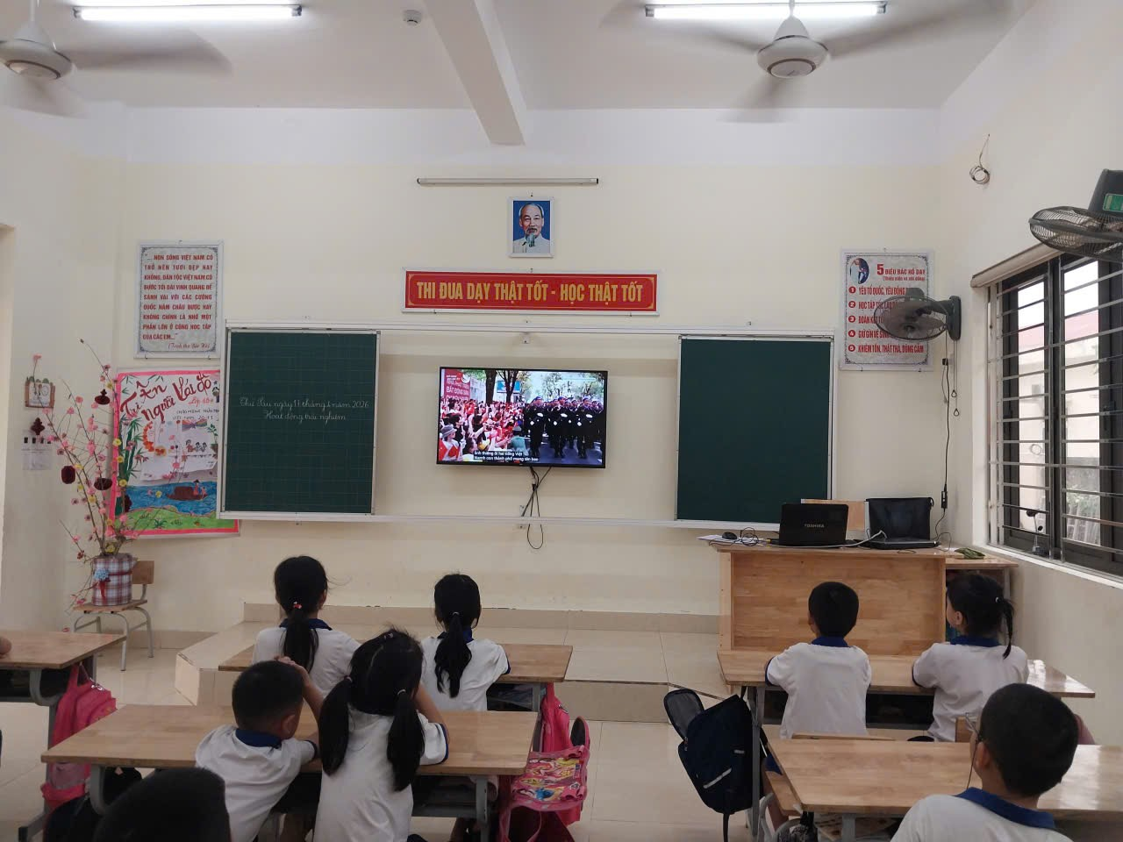
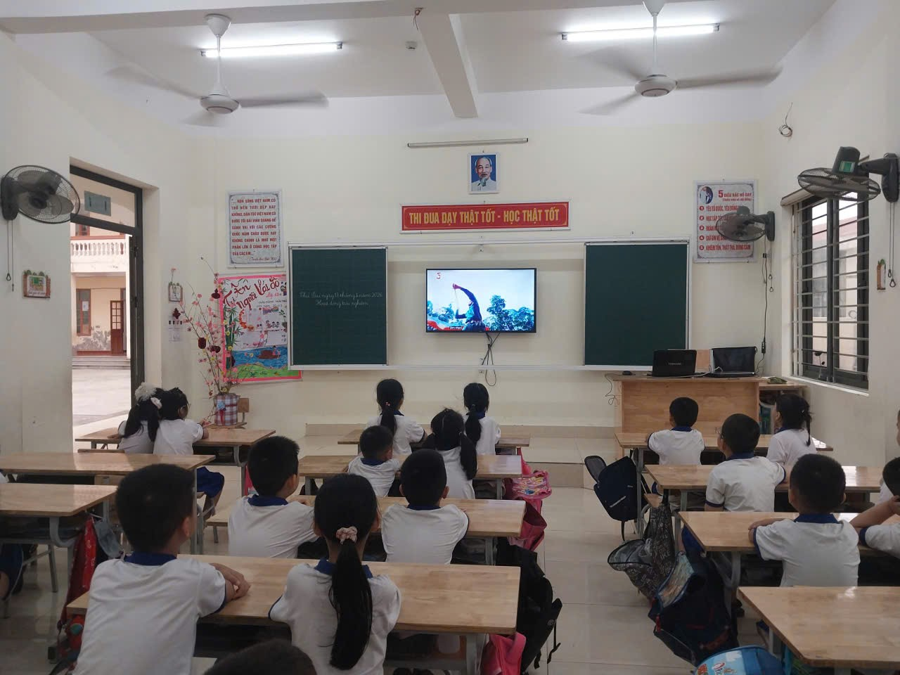 | 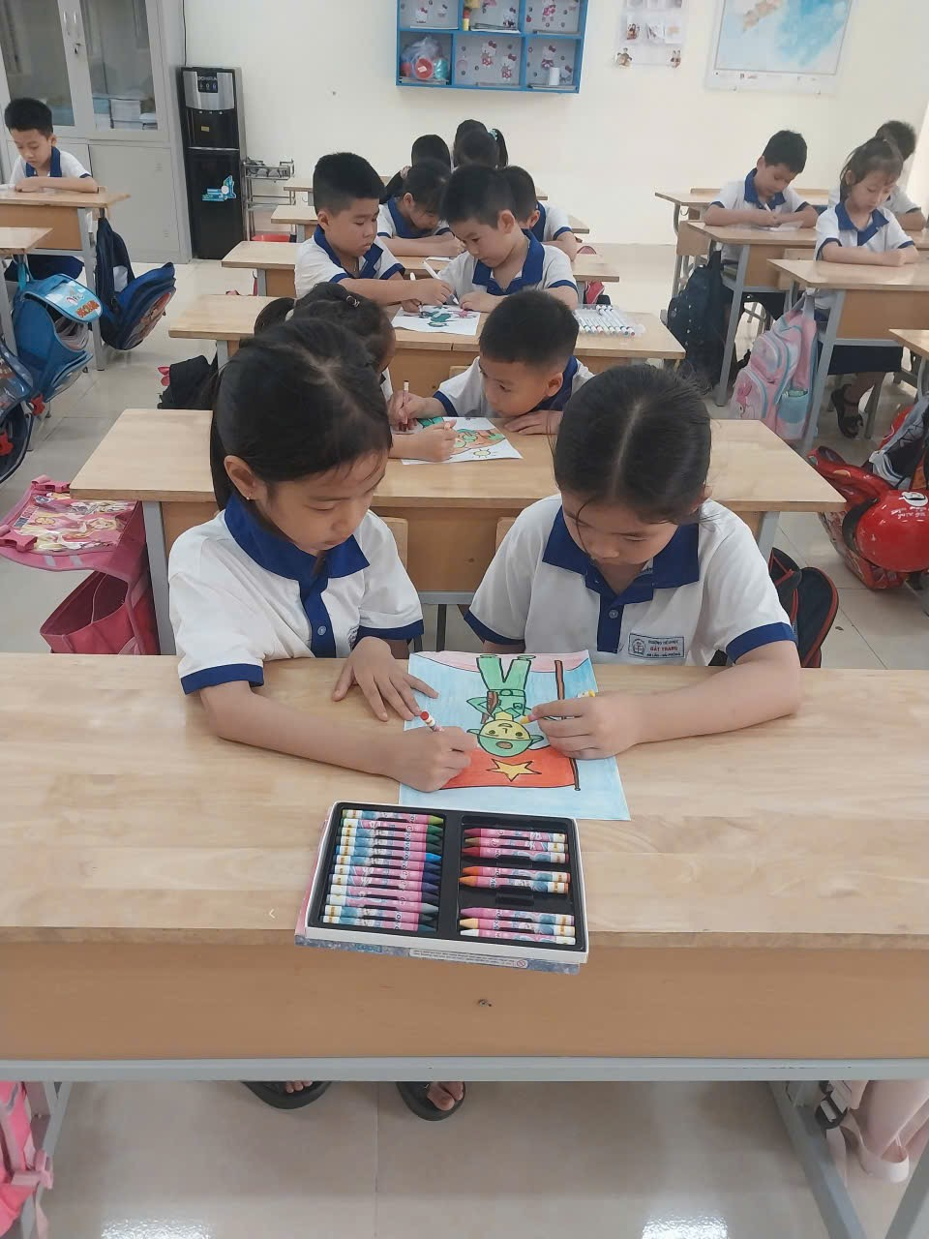
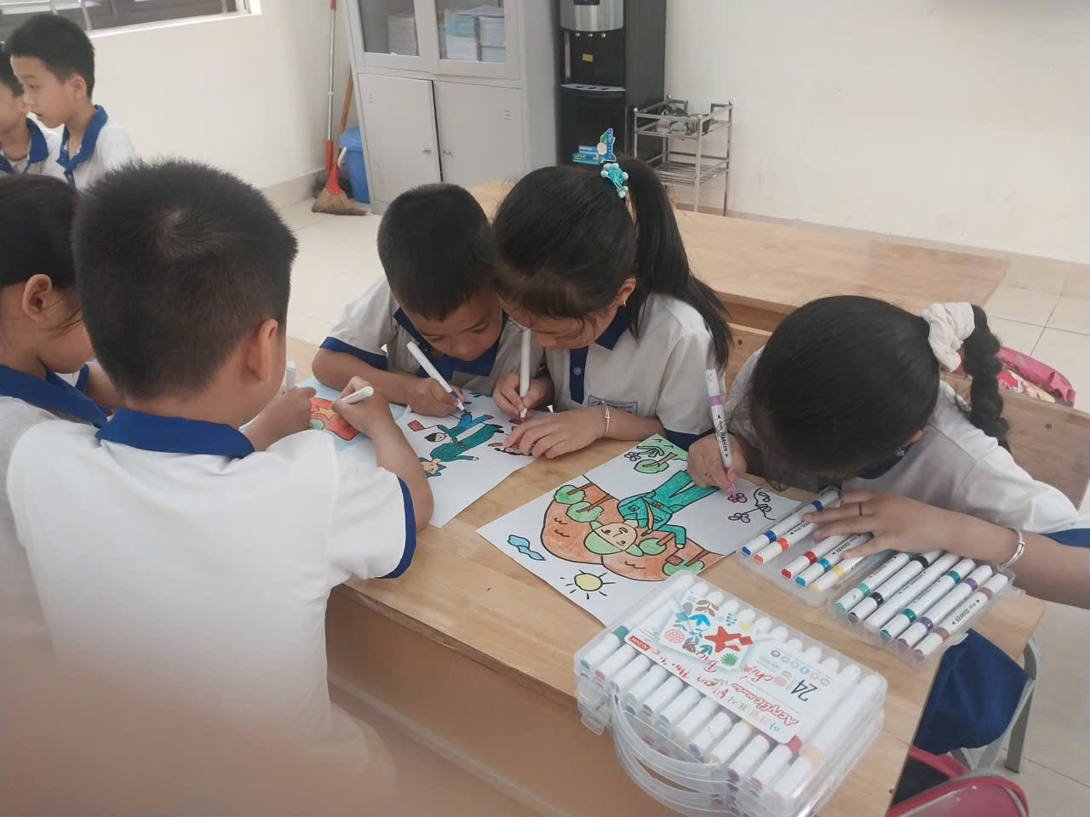 | 